○東京都大深度地下の使用の認可に関する登録簿閲覧所閲覧規則
平成一三年三月三〇日
規則第九四号
改正 平成二四年三月二一日規則第一〇号
令和元年六月二八日規則第二七号
東京都大深度地下の使用の認可に関する登録簿閲覧所閲覧規則を公布する。
東京都大深度地下の使用の認可に関する登録簿閲覧所閲覧規則
(趣旨)
第一条 この規則は、大深度地下の公共的使用に関する特別措置法施行規則(平成十二年総理府令第百五十七号)第十一条第二項の規定に基づき、東京都大深度地下の使用の認可に関する登録簿閲覧所(以下「閲覧所」という。)における大深度地下の公共的使用に関する特別措置法(平成十二年法律第八十七号。以下「法」という。)第二十三条第一項の規定に基づく大深度地下の使用の認可に関する登録簿(以下「登録簿」という。)の閲覧に関して必要な事項を定めるものとする。
(平二四規則一〇・一部改正)
(閲覧日及び閲覧時間)
第二条 登録簿の閲覧日は、東京都の休日に関する条例(平成元年東京都条例第十号)第一条第一項各号に掲げる日以外の日とし、閲覧時間は、午前九時から午後五時十五分までとする。
2 知事は、登録簿の整理その他の理由により必要があると認めたときは、前項の規定にかかわらず、臨時に閲覧できない日を定め、又は閲覧時間を延長し、若しくは短縮することができる。
3 前項の規定により臨時に閲覧できない日を定め、又は閲覧時間を延長し、若しくは短縮するときは、その旨を閲覧所に掲示する。
(閲覧の手続)
第三条 登録簿を閲覧しようとする者は、別記第一号様式による大深度地下の使用の認可に関する登録簿閲覧票に所定の事項を記入して、知事に提出しなければならない。
(登録簿の持ち出し禁止)
第四条 登録簿は、閲覧所から持ち出してはならない。
(閲覧の禁止)
第五条 知事は、次の各号のいずれかに該当する者に対し、閲覧を禁止することができる。
一 この規則又は係員の指示に従わない者
二 登録簿を汚損し、損傷し、若しくは紛失し、又はそのおそれのある者
三 他人に迷惑を及ぼし、又はそのおそれのある者
(大深度地下の使用の認可に関する登録簿の写しの交付申請)
第六条 法第二十三条第一項の規定に基づき、登録簿の写しの交付を受けようとする者は、別記第二号様式による大深度地下の使用の認可に関する登録簿の写し交付申請書を、知事に提出しなければならない。
附 則
この規則は、平成十三年四月一日から施行する。
附 則(平成二四年規則第一〇号)
この規則は、公布の日から施行する。
附 則(令和元年規則第二七号)
1 この規則は、令和元年七月一日から施行する。
2 この規則の施行の際、この規則による改正前の東京都規則の様式(この規則により改正されるものに限る。)による用紙で、現に残存するものは、所要の修正を加え、なお使用することができる。
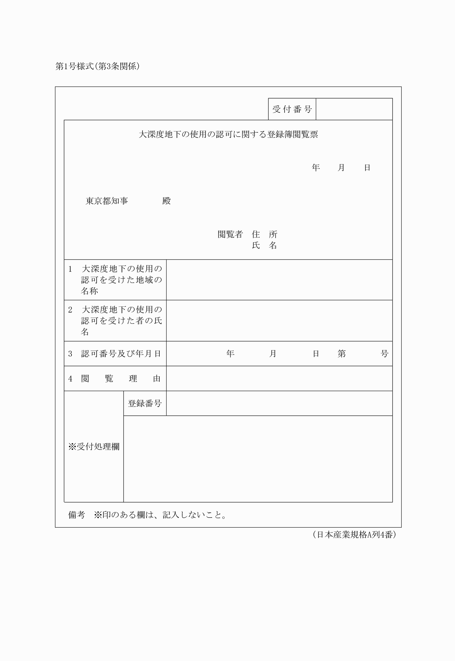
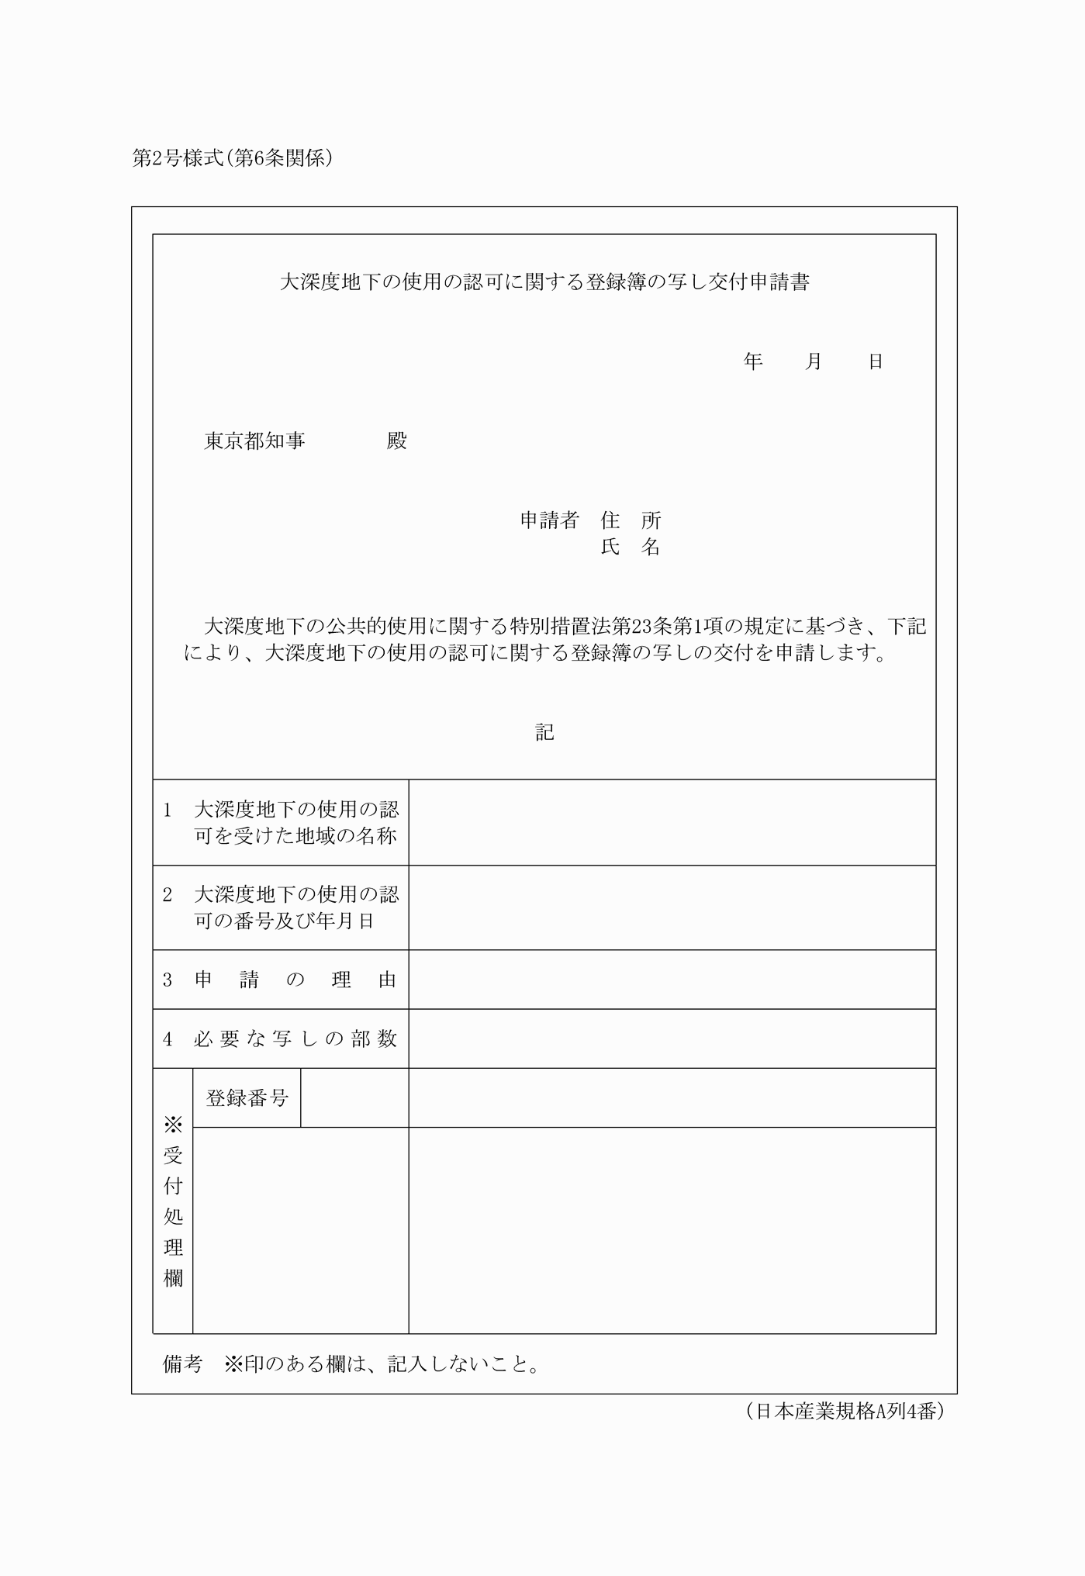
第1号様式(第3条関係)
(令元規則27・一部改正)
第2号様式(第6条関係)
(令元規則27・一部改正)

